Računanje ukupnog broja mogućih ishoda i verovatnoća u programu SPSS: komanda COMPUTE

Primeri:

- Ako na jedno pitanje u upitniku ispitanik može da odgovori na dva načina (DA ili NE), a na drugo treba da odabere 1 od 4 ponuđenih odgovora (“uopšte se ne slažem”, “više se ne slažem no što se slažem” , “više se slažem no što se ne slažem”, “sasvim se slažem”), na koliko različitih načina ispitanik može odgovoriti na oba pitanja.
Основно правило комбинаторике: Ако један експеримент има n₁ могућих исхода, други експеримент n₂ могућих исхода,..., а експеримент к има n_{к} могућих исхода тада свих к есперимената имају
n₁* n₂ *... * n_{к}
могућих исхода.
Rezultat: 2*4=8.

- Na koliko različitih načina možemo da poređamo slova A B C D E pri čemu se isto slovo može pojaviti samo jedanput u jednom poretku svih slova?

Пермутације: пермутације представљају сваки могући поредак од n елемената при чему се унутар једне пермутације одређени елемент може јавити само једанпут.
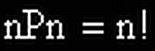

n = 5, n! je n faktorijel: 5*4*3*2*1 = 120

- U populaciji studenata na nekom fakultetu ima 600 studenata, a od toga 400 muškaraca. Na jednom ispitu X u prvom roku polagalo je svih 600 studenata i položilo taj ispit njih 300, a među tih 300 bilo je 200 muškaraca. Kolika je verovatnoća polaganja tog ispita ako je reč o studentima muškog pola?

Ако су А и B догађаји и P(B) ≠ 0 тада је условна вероватноћа догађаја А под условом дешавања догађаја B, у ознаци P(А⏐B):
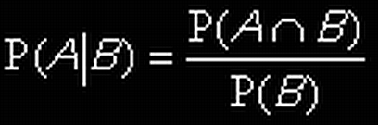

Uslovna verovatnoća: P(A|B) pri čemu je A “položiti ispit X” a B “biti muški student”:

P(B): 400 / 600
P(A∩B) = 200 / 600
P(A|B) = (200 / 600) / (400 / 600) = 0.5

Uzgred: P(A): 300 / 600 = 0.5 pa pošto je P(A) = P(A|B) onda su A i B statistički nezavisni događaji.

